Bevezetés:

https://www.youtube.com/watch?v=gGbajQFK1C0

Ellipszis:

http://www.youtube.com/watch?v=48tXquj94w8&feature=endscreen&NR=1

Parabola:

Kúpszeletek

Tartalom:

1. Kúpszeletek……………………………………………………………………………2.oldal
2. Ellipszis, hiperbola, parabola………………………………………………………….2.oldal
3. Kúpszeletek és az ellipszis, hiperbola, parabola ekvivalenciája………………………3.oldal
3.1. Ellipszis……………………………………………………………………………...3.oldal
3.2. Hiperbola…………………………………………………………………………….5.oldal
3.3. Parabola……………………………………………………………………………...6.oldal
4. Kanonikus alak………………………………………………………………………...7.oldal
5. Bilineáris függvények…………………………………………………………………9.oldal
5.1. Kvadratikus alak…………………………………………………………………...10.oldal
6. Főtengelytranszformáció…………………………………………………….……….10.oldal

- Kúpszeletek

Miért ”kúpszelet?”:

https://www.youtube.com/watch?v=HO2zAU3Eppo

https://www.youtube.com/watch?v=GDHNoQHQmtQ

(régebbi:
http://www.mathdemos.org/mathdemos/family_of_functions/conic_gallery.html
)
Egy egyenes körkúpot a csúcsára nem illeszkedő síkkal elmetszve különböző görbéket kapunk síkmetszetként a szerint, hogy a sík a kúp tengelyével mekkora szöget zár be. Ha a bezárt szög megegyezik a kúp félnyílásszögével (azaz a sík egy alkotóval párhuzamos), akkor parabola, ha kisebb, mint a félnyílásszög (azaz két alkotóval párhuzamos a sík), akkor hiperbola, ha nagyobb, mint a félnyílásszög (azaz minden alkotót metsz), akkor ellipszis, ha a sík a tengelyre merőleges, akkor kör lesz a síkmetszet.

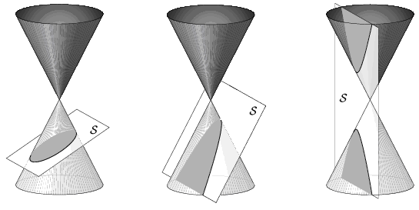

A kúpszeletek pontjait három osztályba sorolják: -nek a forgáskúp palástjával alkotott metszete a kúpszelet, -nek a forgáskúp belsejével alkotott metszete, amelyeket a kúpszeletre nézve belső pontoknak nevezünk, valamint többi pontja, melyeket a kúpszeletre nézve külső pontoknak nevezünk.

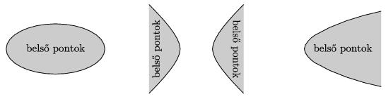

A most megnevezett görbéket azonban inkább pontok mértani helyeként, ponthalmazként tartjuk számon.

2. Ellipszis, hiperbola, parabola

Definíció:

1. Az ellipszis azon pontok mértani helye a síkban, amelyek két adott ponttól mért távolságának összege állandó, amely állandó nagyobb az adott pontok távolságánál.

2. A hiperbola azon pontok mértani helye a síkban, amelyek két adott ponttól mért távolságának különbsége állandó, amely állandó kisebb az adott pontok távolságánál.

- A parabola azon pontok mértani helye a síkban, amik egy adott egyenestől és egy adott (az egyenesre nem illeszkedő) ponttól egyenlő távolságra vannak.

https://www.youtube.com/watch?v=cXOcBADMp6o

A definícióban szereplő rögzített pontokat az adott görbe fókuszainak, a rögzített egyenest a parabola vezéregyenesének nevezzük. A továbbiakban a fókusz(oka)t F₁ (és F₂), a parabola esetén a vezéregyenest d jelöli.

3. Kúpszeletek és az ellipszis, hiperbola, parabola ekvivalenciája

A görbék kétféle definíciójának egyenértékűségét bizonyítani kell. A legegyszerűbb eljárást erre a bizonyítás során felhasznált érintőgömbök "feltalálójáról", Dandelin-gömbös bizonyításnak is nevezik

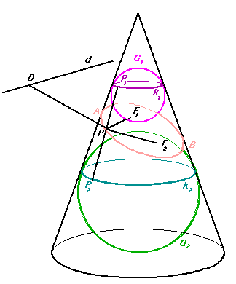
3.1. Ellipszis
(Ehhez az ábra D pontja és d egyenese nem szükséges)
Legyen P a síkmetszet egy tetszőleges pontja. Illesszünk a kúpba olyan gömböket, amik érintik a kúpot és a metszősíkot is. A G₁ gömb a kúp palástját k₁ körben, a síkot F₁ pontban érinti. A G₂ gömb a kúpot k₂ körben, a metszősíkot F₂ pontban érinti. P ponton áthaladó alkotó a k₁ és k₂ köröket a P₁ és P₂ pontokban metszi. Teljesül rájuk, hogy PP₁=PF₁ és PP₂=PF₂, mivel ezek a szakaszok a gömbhöz húzott érintőszakaszok egy külső pontból. Ugyanakkor PP₁ és PP₂ egy közös alkotón vannak és ezek hosszának összege a forgásszimmetria miatt állandó. Tehát egy tetszőleges P pontnak a fókuszoktól vett távolságainak összege állandó, ezért ez ellipszis.

Nova – templom:





3.2. Hiperbola
https://www.youtube.com/watch?v=EozoaOfYNOI

(Ehhez az ábra D pontja és d egyenese nem szükséges)
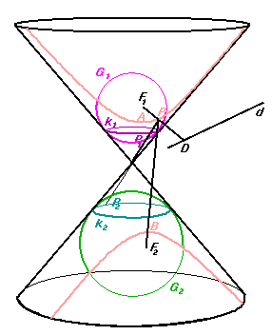
Legyen P a síkmetszet egy tetszőleges pontja. Illesszünk a kúpba olyan gömböket, amik érintik a kúpot és a metszősíkot is. A G₁ gömb a kúp palástját k₁ körben, a síkot F₁ pontban érinti. A G₂ gömb a kúpot k₂ körben, a metszősíkot F₂ pontban érinti. A P ponton áthaladó alkotó a k₁ és k₂ köröket a P₁ és P₂ pontokban metszi. Teljesül rájuk, hogy PP₁=PF₁ és PP₂=PF₂, mivel ezek a szakaszok a gömbhöz húzott érintőszakaszok egy külső pontból. Ugyanakkor PP₁ és PP₂ egy közös alkotón vannak és a forgásszimmetria miatt P₁P₂ szakasz hossza állandó és P ugyanazon az egyenesen van, ezért PP₁ és PP₂ szakaszok különbségének abszolút értéke állandó. Tehát egy tetszőleges P pontnak a fókuszoktól vett távolságainak különbségének abszolútértéke állandó, ezért ez hiperbola.

3.3. Parabola:
https://www.youtube.com/watch?v=cXOcBADMp6o

https://www.youtube.com/watch?v=lbMir1UAO4I

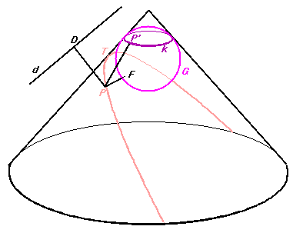
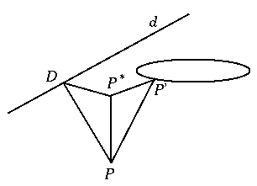

Legyen P a síkmetszet egy tetszőleges pontja. Illesszünk a kúpba egy olyan érintőgömböt G, ami egyúttal a síkot is érinti. A kúpot k körben, a síkot F pontban érinti a G gömb. P-ből a gömbhöz húzott érintőszakaszok PF és PP', amik egyenlő hosszúságúak. A metszősík és k síkja d egyenesben metszik egymást. P-ből merőlegest állítva d-re és k síkjára kapjuk a D és a P* talppontokat. PD a metszősíkban van és párhuzamos azzal az alkotóval, amivel a sík is párhuzamos. Így a DPP* és a P*PP' szög is váltószöge egy-egy olyan szögnek, melynek egyik szára a kúp tengelye, másik szára pedig egy alkotó; a két szög tehát egyenlő. Ezért a kapott PP'P* derékszögű háromszög egybevágó a PP*D derékszögű háromszöggel (egy oldaluk közös és a rajta fekvő szögeik egyenlők). Tehát az átfogók egyenlő hosszúak: DP=PP', másrészről PP'=PF. Tehát egy tetszőleges P pont távolsága a fókusztól és a vezéregyenestől egyenlő, ezért ez parabola.

Dandolin gömbös bizonyítások:

- ellipszis:
- https://www.youtube.com/watch?v=vOVtBqFC1bg

4. Kanonikus alakok

Vegyünk fel egy koordinátarendszert úgy, hogy F₁(-c,0) és F₂(c,0) legyen, vagyis a fókuszok távolsága 2c.
Jelölje a definícióban szereplő állandót 2a.

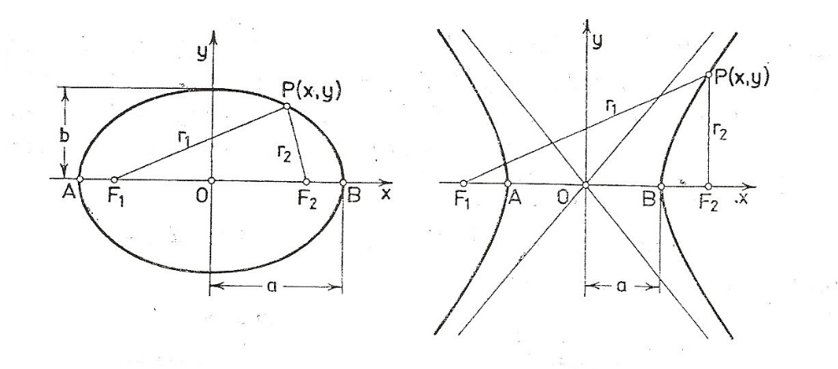
Állítás:

Egy megfelelően választott koordináta-rendszerben a kúpszeleteket fel lehet írni a következő (kanonikus) egyenletekkel:

Ellipszis: 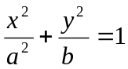 ahol a és b az ellipszis nagy és kis féltengelye. (ld. előző ábrák)

Az előadáson elhangzott bizonyítás:

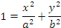

Bizonyítás másképpen (egyben az ellipszis ás hiperbola)

Hiperbola: 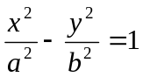

ahol a és b a hiperbola valós és képzetes féltengelye.

(Parabola: 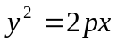

ahol p a parabola paramétere, házi feladat)

Egy másik bizonyítás:

Az ellipszis és a hiperbola egyenletét egyszerre lehet tárgyalni. Jelölje és 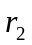 a sík egy tetszőleges 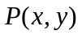 pontjának távolságát az 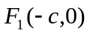, 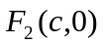 fókuszoktól. Az

egyenlet, ha , akkor a 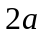 nagytengelyű ellipszis pontjaira és csak azokra, ha viszont , akkor a valós tengelyű hiperbola pontjaira és csak azokra teljesül. Ugyanis az első tényező nem lehet 0, mivel nem negatív számok összege és 2a pozitív, továbbá a második tényező akkor és csak akkor 0, ha 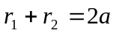, és ez az 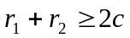 háromszög-egyenlőtlenség miatt az a<c esetben nem következhet be, végül az utolsó két tényező valamelyike akkor és csak akkor 0, ha 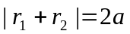, és ez az 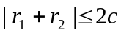 háromszög-egyenlőtlenség miatt az a>c esetben nem következhet be. Az egyenletet átalakítjuk:

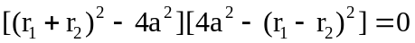

Az 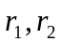 távolságokra a pontok koordinátái alapján:

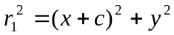, 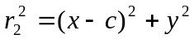

ezért

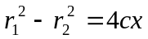, 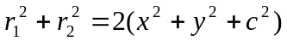

Ezeket az egyenletbe helyettesítve:

Ezt 16-al osztva és átrendezve:

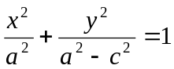

Ami az állítás volt, mivel ellipszisnél 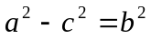, hiperbolánál 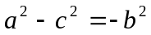, tehát aszerint behelyettesítve, hogy a<c vagy a>c megkapjuk az egyenleteket.

Parabolánál 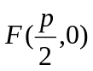 a fókusz, és 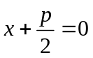 a vezéregyenes egyenlete. Legyen r és t a P(x,y) pontnak a fókusztól és az egyenestől vett távolsága. Ha P a parabola egy pontja, akkor 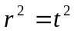 is teljesül.

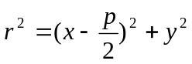

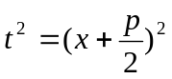

Tehát

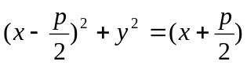

amit ha átalakítunk, akkor az állítás egyenletét kapjuk.

5. Bilineáris függvények:

Definíció:

Legyen  vektortér a valós test felett. A 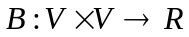 leképzést bilineáris függvénynek nevezzük, ha mindkét változójában lineáris.
Részletesen:
I.  minden 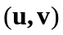 vektorpárhoz egyértelműen hozzárendel egy valós számot amit 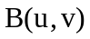-vel jelölünk
II. 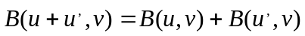
III. 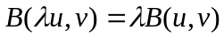
IV. 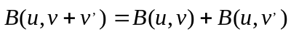
V. 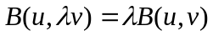
ahol valós és 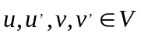 vektorok.

Definíció:

A bilineáris függvénynek a 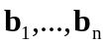 bázis szerinti mátrixán azt az -es mátrixot értjük, melyben az -dik sor -dik eleme 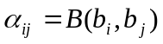.

Tétel:

Rögzített bázis mellett kölcsönösen egyértelmű megfeleltetés áll fenn a -n értelmezett bilineáris függvények és az -es valós mátrixok között. ( n-dimenziós)

Definíció:

A bilineáris függvény szimmetrikus, ha a mátrixa szimmetrikus.

Definíció:

Legyen szimmetrikus bilineáris függvény. Az 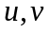 vektorok -ortogonálisak, ha 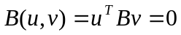.

Tétel:

Minden szimmetrikus bilineáris függvényhez létezik olyan bázis, melyben a függvény mátrixa diagonális. Tehát létezik sajátvektorokból álló bázisa.

5.1. Kvadratikus alak:

Definíció:

Az 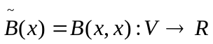 függvényt az bilineáris függvényhez tartozó kvadratikus alaknak nevezzük.

Mivel, a szimmetrikus mátrixok és a kvadratikus alakok közt egy-egy értelmű megfeleltetés van, ezért a kvadratikus alakot a következőképp is fel lehet írni: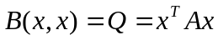, ahol 
szimmetrikus mátrix.

6. Főtengelytranszformáció:

Mivel szimmetrikus, ezért létezik sajátvektorokból álló bázis, tehát diagonalizálható 
Létezik ortogonális transzformáció, hogy 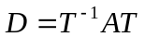, ahol  diagonális. Ekkor 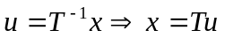, 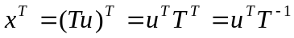 ahol sajátvektor, a régi bázis, és 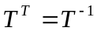 mivel ortogonális transzformáció. Így 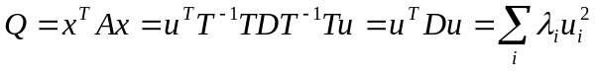ahol 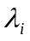-k sajátértékek és 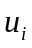-k sajátvektorok és ezeket kell meghatározni. Ugyanis, ha (2-dim-es esetben) ahol 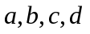 valósak, akkor ez az egyenlet egy ellipszist vagy egy hiperbolát határoz meg, egy olyan koordináta rendszerben, melynek origója a fókuszokat összekötő szakasz felezőpontja és a tengelyeik valamekkora szöget zárnak be. Ha felírjuk sajátvektorokból álló bázisban, akkor,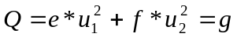 alakú lesz (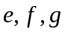 valósak,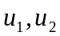 az új bázis azaz a sajátvektorok), tehát az új bázis által meghatározott koordinátarendszer tengelyei és a görbe tengelyei megegyeznek, ha a sajátvektorok koordináta rendszerére térünk át (jobboldali ábra).

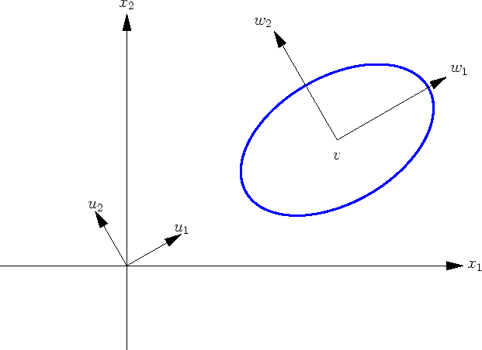
Példa:
Tekintsük a 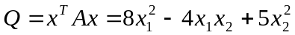 kvadratikus alakot. Adjuk meg azt az ortogonális transzformációt, amelyben ezen alak mátrixa kvadratikus. Döntsük el, milyen 2D görbének felel meg ez az alak.

Megoldás:

A=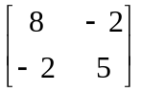, s₁=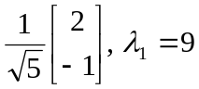, s₂=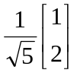 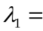4.
x^{T}x= y^{T}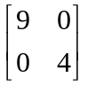y=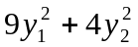

Ellenőrzés – a diagonalizálás jelentősége:

Legyen pl. 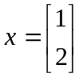, ekkor x=Ty, vagyis y=T⁻¹x=T^{T}x, 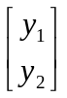=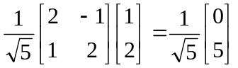
BALOLDAL:

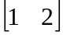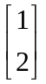=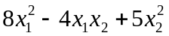=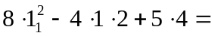20
és tényleg:) 20==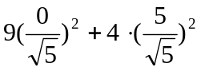

Definíció:

A Q kvadratikus alak pozitív definit, ha minden x≠0 helyettesítésre Q>0.
A Q kvadratikus alak pozitív definit, ha minden x-re Q≥0.

A Q kvadratikus alak indefinit, ha mind pozitív, mind negatív értékeket is felvesz.

Fogalmazza meg, mikor mondjuk, hogy a Q kvadratikus alak negatív definit, illetve negatív szemidefinit?

Az n x n es Q mátrix pozitív definit, ha az általa meghatározott kvadratikus alak pozitív definit.

Fogalmazza meg, mikor mondjuk, hogy a Q mátrix negatív definit, illetve negatív szemidefinit?

Példa:
Döntse el, hogy a kvadratikus alak (+/–)definit-e?

Megoldás:
mivel =>0 minden nullától különböző helyettesítési értékre, ezért Q pozitív definit.

Tétel:
Az n x n es Q mátrix akkor és a csak akkor pozitív definit, ha minden sajátértéke pozitív.
Az n x n es Q mátrix akkor és a csak akkor pozitív szemidefinit, ha minden sajátértéke pozitív vagy nulla.

Biz.:

Fogalmazzon meg a fentivel analóg tételt négyzetes mátrix negatív definitségére vonatkozóan!

Tétel:

Q akkor és csak akkor pozitív definit, ha a bal felső négyzetes mátrixok aldeterminánsai mind pozitívak. (biz. nélkül)

Példa: az alábbi A mátrix (és a hozzá tartozó kvadratikus alak) pozitív definit, mert

A=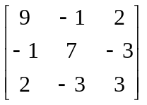, det(A)=89, det(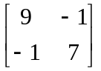)=62, det(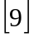)=9

Kúpszeletek osztályozása:

Ha a Q kvadratikus alak szimmetrikus mátrixának mindkét sajátértéke pozitív, a megfelelő görbe ellipszis. Ha egyik sajátérték pozitív, a másik negatív, a megfelelő görbe hiperbola.

Kanonikus alak | neve
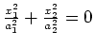 | pont
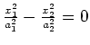 | Metsző egyenespár
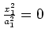 | Egybeeső egyenesek

Kanonikus alak | név
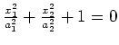 | üres
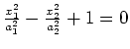 | hiperbola
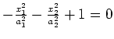 | ellipszis
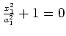 | üres
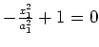 | Párhuzamos egyenesek
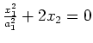 | parabola

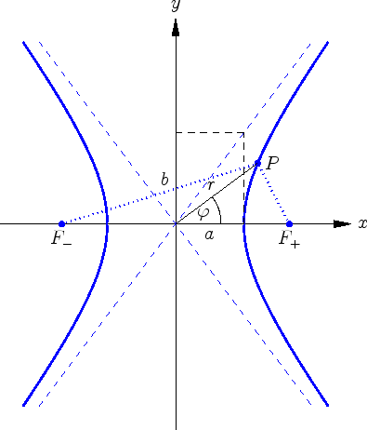
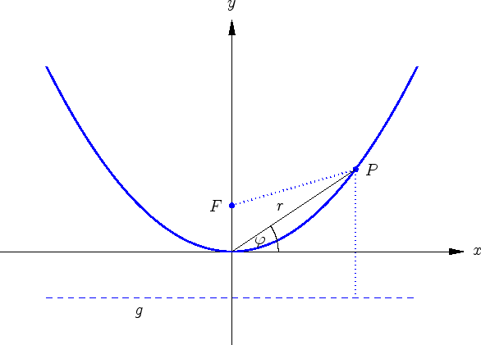
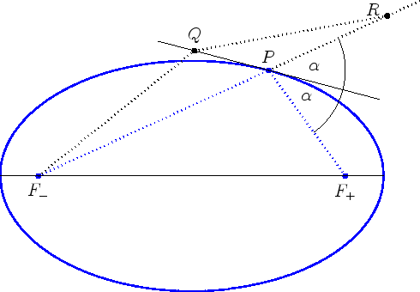

Metsző egyenesek | Egybeeső egyenesel
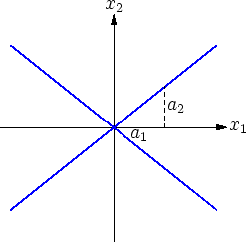 | 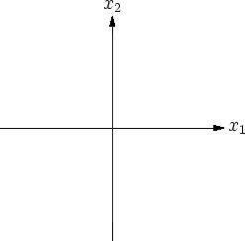

Párhuzamos egyenesek | parabola
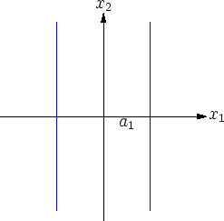 | 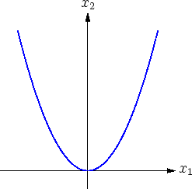

Forgáskúp | Metsző síkok
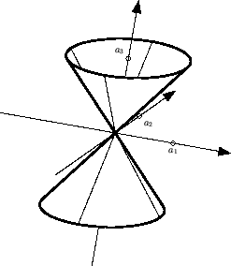 | 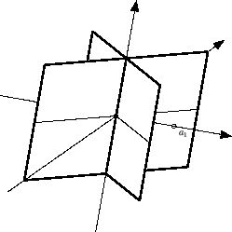

Kétköpenyű hiperboloid | Egyköpenyű hiperboloid
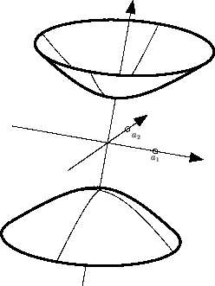 | 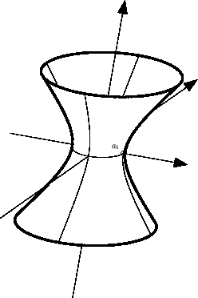

ellipszoid | hiperbolikus henger
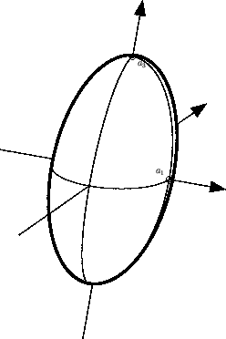 | 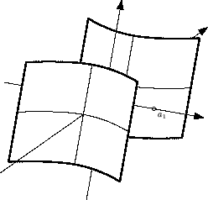

Elliptikus henger | Elliptikus paraboloid
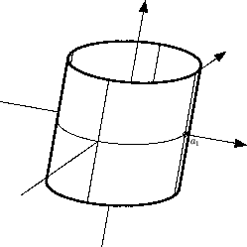 | 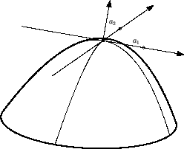

Hiperbolikus paraboloid | Parabolikus henger
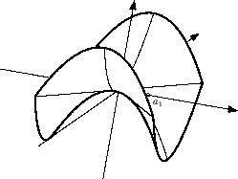 | 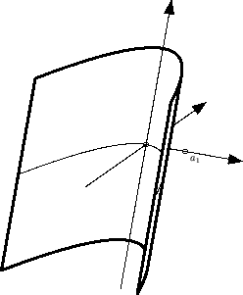

Összefoglalva:

FŐTENGELY tétel: A 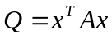 kvadratikus alakhoz a T ortogonális transzformáció, amely mátrixának oszlopai az A ortonormált sajátvektorai és amivel x=Ty, a Q kvadratikus alakot a

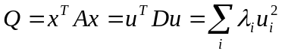 alakba viszi, ahol 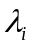-k az A mátrix sajátértékei

FŐTENGELY definíció:

A 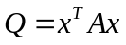 kvadratikus alak A ∈T^{n x n}szimmetrikus mátrixának n különböző sajátértékéhez tartozó (saját)altereit a Q kvadratikus alak főtengelyeinek nevezzük.

(két dimenzióban a megfelelő görbe nagy ill. kis tengelyei a sajátvektorok )

Bércesné Novák Ágnes, Joósz József

Források:
Hajós György: Bevezetés a geometriába
Freud Róbert: Lineáris algebra
http://www.komal.hu/cikkek/dandelin/dandelin.h.shtml
http://www.komal.hu/cikkek/2004-11/kupszeletek1.h.shtml

